[山东农大J Integr Plant Biol 被指图片重复，Peisen Su 致歉并联系编辑更新](https://mp.weixin.qq.com/s?__biz=Mzk0OTY1MDkwOQ==&mid=2247486122&idx=2&sn=bc659add47ef9c31e18b742dffe6c1f9&chksm=c282c175570b9d4e0fd1899365e55f629d37b6b764191a8460d63f4acde32263b984fb524545&scene=126&sessionid=1741971673)

原创  sleuth[Research Integrity](javascript:void(0);)2025-03-04 22:13:24新加坡



Research Integrity

2021 年 2 月，发表于《Journal of Integrative Plant Biology》杂志（影响因子 IF: 9.3 Q1 ）上的一项研究，由山东农业大学作物生物学国家重点实验室等单位的 Peisen Su、Lanfei Zhao 等众多研究人员共同完成。该研究通过整合代谢转录组学和功能表征，揭示了小麦生长素受体 TIR1 对禾谷镰刀菌的防御具有负调控作用，这一成果对于理解小麦与禾谷镰刀菌的相互作用机制、提高小麦抗病能力具有重要意义。

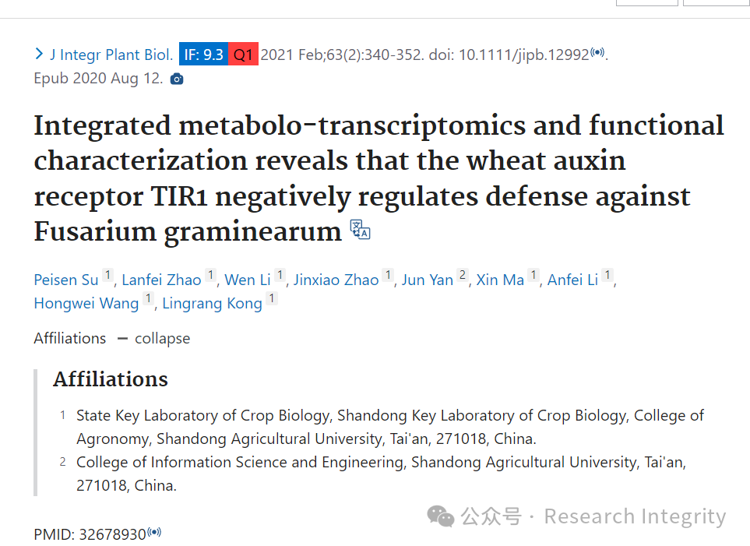

然而，该研究论文发表后，诚信专家Elisabeth M Bik 于某时间指出论文中图 5C 存在潜在**重复问题**，红框内两张 IAA 处理的照片看起来一样。对此，Illex illecebrosus 提供了基于上述问题的动画视频链接。

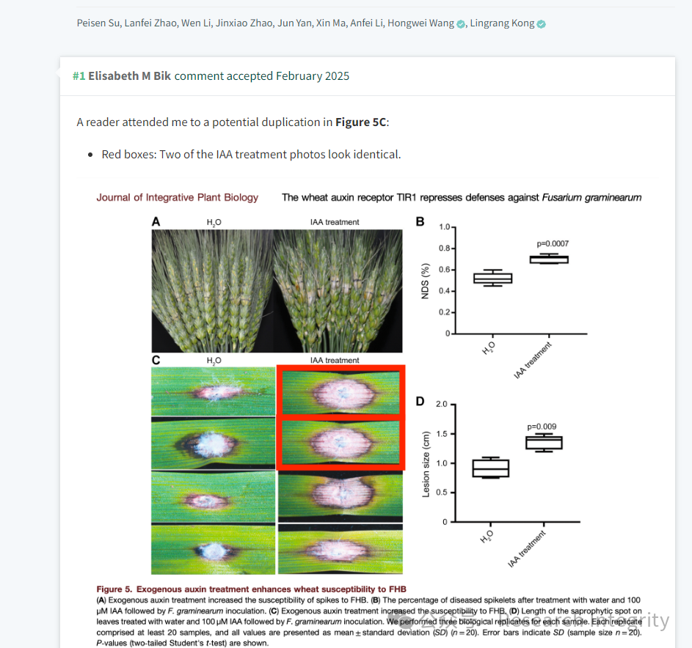

随后，论文作者 Peisen Su 回应，图 5C 展示的是三个生物学重复的叶片病斑表型，前两行对应在一片叶子上进行的单个生物学实验，第三和第四行代表来自两片不同叶子的另外两个生物学重复。在第一个生物学实验中，叶子被分成三个部分，两个部分用于水处理感染，一个部分用于 100 μM IAA 处理感染，所以 100 μM IAA 处理感染结果出现了两次。

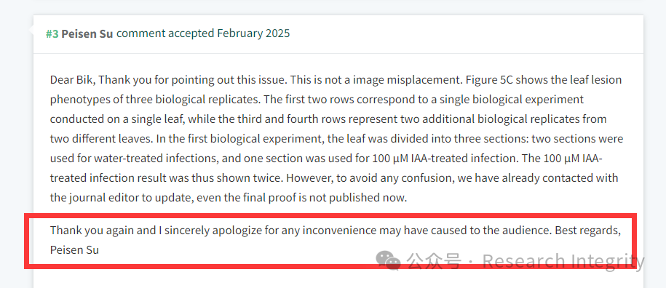

不过，为避免混淆，作者已联系期刊编辑进行更新，即便最终校样还未发表。作者还向读者诚挚道歉。

https://pubmed.ncbi.nlm.nih.gov/32678930/

https://onlinelibrary.wiley.com/doi/10.1111/jipb.12992

**来源：公众号Research Integrity，转载请注明出处，若没注明学术诚信公众号出处，构成侵权。后台联系客服微信：BikElisabeth**

免责声明：

质疑信息来源于Pubpeer，提及人名均为音译

对于文章内容的真实性、完整性、及时性

本公众号不做任何保证或承诺，仅供读者参考

未经授权禁止转载！

转载请勿更改原文内容及格式！

如有转载需求或合作事宜

可添加下方客服微信或推送邮件到researchintegrity@qq.com

